***La Iglesia, que dijo que quería que fuera sinodal, sigue siendo, de hecho, un 'papado'"***

**Francisco y las mujeres: palabras, palabras, palabras**

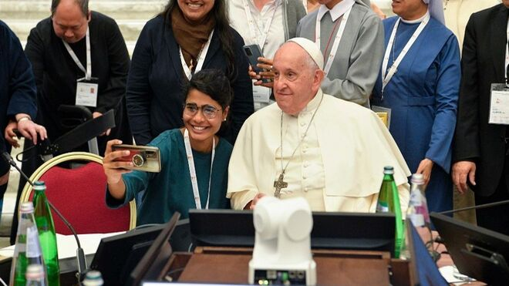

El Papa, con algunas mujeres participantes en el Sínodo Vatican Media

**La forma embarazosa en que se ha llevado a cabo o, sería mejor decir, se ha abortado la cuestión del ministerio ordenado a las mujeres durante los trabajos sinodales del último mes, son un signo inequívoco del hecho de que en la Iglesia del papa Francisco no hay espacio para un verdadero diálogo con las mujeres**

***21.11.2024 | Anita Prati***

[(SettimanaNews)](https://www.settimananews.it/papa/francesco-francesco-donne/).- A pesar de las apariencias, **hay tres temas que acampan en este título**: las mujeres y Francisco, por supuesto, pero también y en primer lugar el Papa. Decir "papa" significa implicar en el discurso la forma "papado", es decir, la institución a la que, en la Iglesia Católica, se han atribuido funciones de gobierno, doctrina y culto.

**La aclaración no es descabellada**. Dado que tantos discursos recientes sobre las mujeres y sobre las formas de su participación en la vida de la Iglesia toman la historia como referencia indispensable con respecto a las opciones y decisiones que pueden o podrían, no pueden o no podrían tomarse, es importante ser conscientes de que, al decir "Papa" o "papado", no estamos hablando de una realidad trascendente y absoluta, bajada a la tierra, en los días inmediatamente posteriores a Pentecostés, bajo la apariencia de un hombre vestido de blanco y equipado con una mitra y un báculo.

**Estamos hablando de una forma histórica** que ha sido construida y definida a través de un largo y complejo camino secular, atormentado y a menudo incluso violento, combatido con las armas de la diplomacia y la excomunión, los dictados teológicos y la fuerza militar, y marcado por cismas que han desgarrado gradualmente el tejido sinodal de la Iglesia primitiva.

**El papado tiene hoy el rostro de Francisco**, es decir, del hombre Jorge Mario Bergoglio, nacido en Buenos Aires el 17 de diciembre de 1936, hijo mayor de Mario, un piamontés que había llegado a Sudamérica no hacía ni diez años, y de María Regina Sívori, nacida en Buenos Aires pero, a su vez, hija de inmigrantes de origen italiano, del Piamonte y del interior de Liguria.

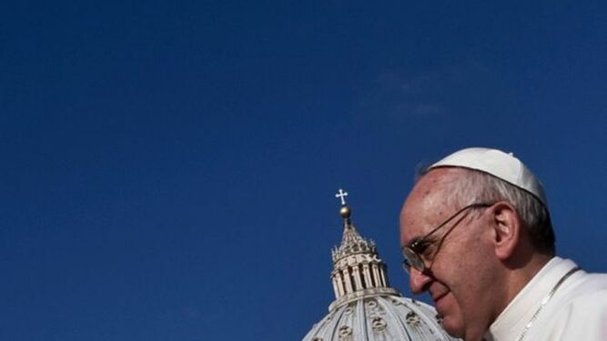

Francisco y el Vaticano

Este hecho biográfico también ilumina, entre otras cosas, la relación particular que el Papa Bergoglio tiene con la lengua italiana. Tercer papa extranjero después de Wojtyla y Ratzinger, Francisco tiene una relación con el italiano diferente a la de sus predecesores: el suyo no es un italiano refinado y elegante aprendido en el escritorio, sino una verdadera lengua, modelada en el dialecto piamontés hablado por sus abuelos y alimentada por las relaciones familiares, **una anotación no exenta de interés para los fines de la reflexión** que vamos a realizar.

Junto al papado y Francisco, el título propone a las mujeres, como un tercer sujeto. No *la*mujer, singular, abstracta y peligrosa en su intangibilidad, sino *las mujeres***, un universo abigarrado e indefinible** tan variado e indefinible como lo es el universo masculino. Un universo tan rico en infinitas diferencias de edad, etnia, cultura, historias, sensibilidades, acontecimientos y trayectorias vitales personales, que sólo una mirada pretenciosa, nada realista e incluso un poco autoritaria, puede querer comprimirlo en un paradigma singular, como si fuera posible agotar la verdad *sobre la* mujer dentro de una definición unívoca de mujer,  ideal e inexistente en su singularidad abstracta.

**Palabras, palabras, palabras**

La reflexión sobre las relaciones que se entrelazan entre estos tres temas se presta a **abrir y profundizar perspectivas muy complejas**; he intentado identificar un ángulo visual a través del cual delinear y condensar un camino de pensamiento significativo, a pesar de su brevedad. Este camino se explica por el subtítulo*palabras, palabras, palabras*.

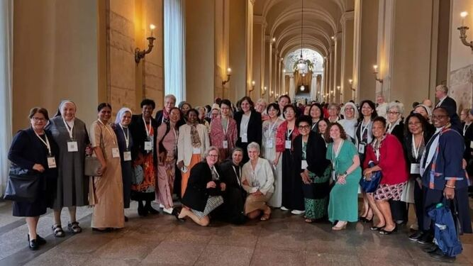

Mujeres en la Segunda Sesión de la Asamblea Sinodal

Este camino se hace explícito con el subtítulo *palabras, palabras, palabras*. Con un guiño a la famosa canción llevada al éxito por Mina y Alberto Lupo en los años 70, la triple repetición responde a la intención de **identificar y sintetizar tres situaciones discursivas particulares**.

*Palabras. Palabras. Palabras*. **Tres ámbitos de discurso**, tres complementos gramaticales, tres estatutos ontológicos diferentes: un complemento tópico (las palabras del Papa Francisco *sobre* las mujeres); un complemento de término (las palabras del Papa Francisco *a*las mujeres); un complemento de compañía (las palabras del Papa Francisco *con*las mujeres).

**Complemento tópico: las palabras de Francisco***sobre***las mujeres**

Hablar de las mujeres, o más bien de la mujer, en esa forma singular, abstracta e irreal de la que hemos hablado, es un ejercicio al que los hombres de todos los tiempos se han dedicado siempre de buena gana. Uno de los textos más antiguos de la literatura griega es un largo fragmento en trímetros yámbicos del poeta del siglo VII a.C. Semonides de Amorgos, una pequeña isla en las Cícladas. Este texto poético, también llamado *Sátira* o *Culpa de las mujeres*, puede considerarse **un verdadero manifiesto programático de la misoginia griega y universal**.

Hay diez tipos de mujeres creadas por Zeus -canta Semonides- y de casi todas ellas hay que tener cuidado. **La única que se salva es la mujer abeja**. Por lo demás, cada tipo de mujer se combina con algún animal o elementos naturales que hacen la referencia a los vicios que la mujer, como mujer, encarna: la mujer cerda, la mujer perro, la mujer yegua, la mujer zorro, la mujer burro, la mujer mofeta, la mujer mono, la mujer tierra,  la mujer mar.

Hablar de alguien es un ejercicio fácil: si el otro es, simplemente, "aquello de lo que estás hablando", el proceso de cosificación es inmediato. **Los hombres de la Iglesia nunca han rehuido este ejercicio de descripción, definición y catalogación de la mujer** y lo femenino. Manteniéndose en una ambigua oscilación entre los dos polos, Eva y María, ahora han estigmatizado a la mujer como *ianua diaboli,*ahora han celebrado y exaltado su dimensión virginal o maternal.

***No es difícil ver cómo las palabras pronunciadas por el Papa sobre el tema de la "mujer" en estos once años de pontificado convergen en torno a un pequeño número de puntos***

¿Y el Papa Francisco? No es difícil ver cómo las palabras pronunciadas por el Papa sobre el tema de la "mujer" en estos once años de pontificado convergen en torno a un pequeño número de puntos,**a los que el Papa vuelve continuamente cada vez que se le propone el tema**.

Examinadas con más detenimiento, incluso sus últimas palabras sobre el tema, solicitadas por los estudiantes de la Universidad Católica de Lovaina el pasado 28 de septiembre durante su viaje a Bélgica y Luxemburgo, **no hacen más que remodelar lo que dijo en los días llenos de promesas del inicio** de su pontificado.

Quisiera retomar una entrevista, ya lejana, de julio de 2013, en la que analizo **dos pasajes significativos.** Las observaciones que extraeremos de esto se pueden aplicar fácilmente a todos los discursos sobre la mujer que el Papa Francisco ha pronunciado en los años posteriores.

**Observaciones sobre un discurso del Papa**

Era el 28 de julio de 2013. Durante la conferencia de prensa ofrecida **en el vuelo de regreso de Río de Janeiro**, a un periodista francés que le había preguntado qué medidas concretas tomaría con respecto a las mujeres, ya fuera el diaconado femenino o la colocación de una mujer al frente de un dicasterio, el Papa respondió:

*U***na Iglesia sin mujeres es como el Colegio Apostólico sin María***. El papel de la mujer en la Iglesia no es sólo la maternidad, la madre de la familia, sino que es más fuerte: es precisamente el icono de la Virgen, de la Virgen; la que ayuda a la Iglesia a crecer. ¡Pero ten en cuenta que Nuestra Señora es más importante que los Apóstoles! ¡Es más importante! La Iglesia es femenina: es Iglesia, es esposa, es madre. (….) Creo que todavía no hemos hecho una teología profunda de la mujer en la Iglesia. (….) Necesitamos hacer una teología profunda de la mujer. Eso es lo que pienso.*

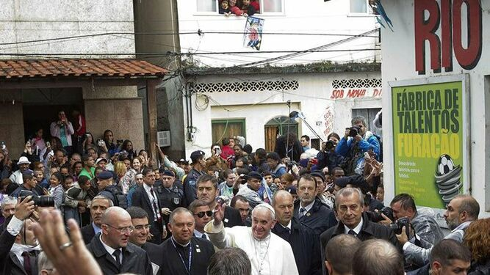

El Papa Francisco en la favela de Rio de Janeiro

Y a un periodista brasileño que le había preguntado qué pensaba de la ordenación de mujeres:

*Me gustaría explicar un poco lo que he dicho sobre la participación de la mujer en la Iglesia:***no puede limitarse al hecho de que sea monaguilla o presidenta de Cáritas, catequista... ¡No! Debe ser más,***pero profundamente más, incluso místicamente más, con lo que he dicho sobre la teología de la mujer. Y, con referencia a la ordenación de las mujeres, la Iglesia ha hablado y ha dicho: "No". Lo dijo Juan Pablo II, pero con una formulación definitiva. Esa puerta está cerrada, pero quiero decirles una cosa sobre esto. Lo he dicho, pero lo repetiré. Nuestra Señora, María, era más importante que los Apóstoles, obispos, diáconos y sacerdotes. Las mujeres, en la Iglesia, son más importantes que los obispos y los sacerdotes; ¿cómo?, es lo que debemos tratar de explicitar mejor, porque creo que hay una falta de explicación teológica de esto*.

A partir de estas palabras, el análisis del texto nos permite identificar **cinco puntos que representan***verdaderos leitmotivs constantes* en todos los discursos del Papa sobre las mujeres.

**Primero: “glissare” (“escurrirse”), o el arte de responder sin responder**. Es un rasgo estilístico recurrente en la diplomacia, y el Papa, como diplomático experto, no escapa a esta regla del juego: en lugar de permanecer en el nivel de concreción propuesto por la pregunta, el discurso se desvía a un nivel de vaguedad ideal, donde todo se desvanece y se desvanece en color, donde todo se dice sin decir nada. Cuando el Papa Francisco habla de las mujeres, el paso de lo concreto al ideal está marcado por una marca gramatical inequívoca, es decir, el uso del singular en lugar del plural (no las *mujeres*, sinola mujer). A este respecto, véase lo observado en la introducción respecto al tercer tema del título.

**Segundo: la asociación mujer-Virgen**. A través de este paralelismo, se cosquillean las cuerdas sensibles del amor propio femenino, jugando con la adulación y la culpa. Por un lado, la comparación es gratificante, porque no solo nos pone a las mujeres al mismo nivel que María, sino que incluso nos hace sentir más importantes que los obispos y los sacerdotes; por otro, sin embargo, insinúa en nosotras un sentimiento de culpa no demasiado velado: tan grande es el honor que se nos debe por el mero hecho de ser mujeres como Nuestra Señora, que sentimos que debemos vivir como una manifestación arrogante e imperdonable de ingratitud incluso la mera osadía de pensamientos que aspiran a algo diferente de los roles que tradicionalmente se nos han atribuido. Una vez que se ha inoculado el sentimiento de culpa, se puede lograr fácilmente el objetivo de debilitar y desactivar cualquier deseo de reclamar desde la raíz.

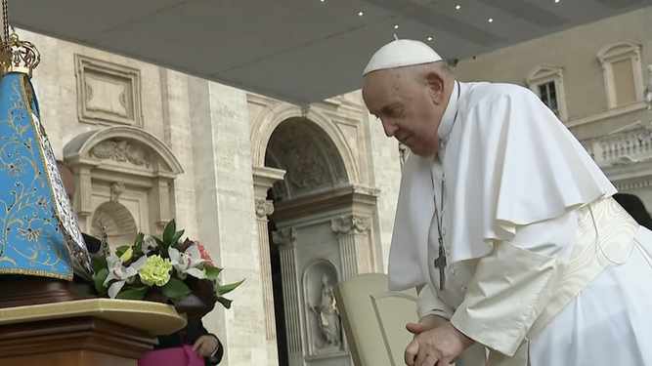

Francisco se inclina ante la imagen de la Virgen de Luján RD/Captura

**Tercero: el no a la ordenación.** Cuando la cuestión toca directa e ineludiblemente el tema candente de la "ordenación de las mujeres", el Papa no lo pasa por alto, sino que se opone a una negación firme. El "no", justificado por medio de argumentos implícitamente antisinodales, se puede resumir en el siguiente silogismo:

* premisa principal: *la Iglesia ha hablado y ha dicho: "No"*
* premisa menor: el "no" fue dicho por el Papa Juan Pablo II,*con una formulación definitiva*
* Conclusión: por lo tanto, la Iglesia coincide con el Papa.

Pero, si la Iglesia coincide con el Papa, es decir, con la institución del papado, es evidente cómo la tensión hacia **la sinodalidad, la palabra clave del pontificado de Francisco, se derrumba tristemente ante la prueba de los hechos**. Por no hablar de la imagen, decididamente desafortunada y nada evangélica, de la puerta cerrada...

**Cuarto: la feminización de la Iglesia**. "Desmasculinizar" es uno de los neologismos más efectivos del Papa Francisco. Le hemos oído repetir varias veces que hay que desmasculinizar la Iglesia, y en esto todos estamos de acuerdo. Lo que se entiende menos es por qué la desmasculinización de la Iglesia implica su feminización. La Iglesia es una mujer, reitera el Papa Francisco. No es masculina, es femenina, *es femenina.*En apoyo de esta afirmación, el Papa aporta razones gramaticales obvias: dice *la* Iglesia, no *el* Iglesia.

La transparencia de la argumentación tiene algo de inquietante, si pensamos que hace cien años, cuando se estaba llevando a cabo un vivo debate sobre el género gramatical que debía atribuirse a la nueva palabra "automóvil", un tal Gabriele D'Annunzio se convirtió en un orgulloso defensor del género femenino ("el automóvil es femenino", escribió), citando como razón el hecho de que poseía no sólo la gracia de la seductora,  sino también una virtud desconocida por las mujeres en su forma completa y sublime, es decir, **la obediencia perfecta**.

***Ese fantasma de lo femenino asociado a la obediencia, a la docilidad, a la sumisión tácita y a la pasividad sigue circulando, sobre todo en los círculos eclesiásticos***

Aquí: ese fantasma de lo femenino asociado a la obediencia, a la docilidad, a la sumisión tácita y a la pasividad sigue circulando, sobre todo en los círculos eclesiásticos, a pesar de que muchas teólogas han revelado agudamente la relación de proporcionalidad directa que suelda la exaltación mística de lo femenino en sus cualidades de receptividad, pasividad, aceptación, cuidado, espiritualidad, interioridad y **rechazo de un reconocimiento público de la autoridad de la mujer**.

Y aquí llegamos al quinto punto.

**Quinto: la teología de la mujer**. Necesitamos hacer una teología de la mujer, dice el Papa Francisco, *una teología profunda de la mujer*. ¿Y quién tiene que hacerla? Los hombres, por supuesto: ¡son tan hábiles en el arte de hablar de las mujeres y explicar, incluso a las propias mujeres, cómo son las mujeres! Y así caemos en la paradoja de que, mientras se nos propone como novedad una teología *de la mujer*, genitivo objetivo, singular abstracto, no damos audiencia a la teología de las *mujeres*, es decir, a la teología que las mujeres teólogas, genitivo subjetivo, vienen haciendo desde hace décadas.

**Complemento del término: Las palabras de Francisco***a***las mujeres**

Me acerco rápidamente a la conclusión. Rápidamente, sí. Porque, si la/s mujer/es como complemento del argumento ha generado una vasta literatura, la cantidad de producción literaria específicamente dedicada a la/s mujer/es como término discursivo**experimenta una reducción decisiva**.

Entre los discursos del Papa, los dedicados exclusivamente a las mujeres se refieren a **textos dirigidos a monjas o presos (me ahorraré la broma...)**; por lo demás, la presencia femenina puede darse por sentada cuando los discursos se dirigen de manera genérica a los esposos, a los participantes en las conferencias, a los migrantes, a los católicos de diversos lugares, o al pueblo de Dios, demostrando el hecho de que la Iglesia en sí misma no es ni masculina ni femenina, sino que es simplemente un pueblo formado por hombres y mujeres, juntos.

El principal riesgo de hablar a las mujeres es, para los hombres, **caer en el llamado mansplaining (machista sabelotodo)***,*un neologismo acuñado en Estados Unidos, traducido al italiano, no sin ironía, con el término "minchiarimento". Es decir, los hombres me explican el mundo y también me explican cómo soy yo.

**Incluso el Papa no está exento de este riesgo**. Encontramos un ejemplo eficaz de *mansplaining* en *el Discurso del Santo Padre Francisco a los participantes en la asamblea general de la Unión de Superiores Mayores de Italia (USMI)* el 13 de abril de 2023. A tener en cuenta: el hábito del masculino inclusivo está tan consolidado en nuestro idioma, que a la secretaría se le escapa el hecho de que la USMI está conformada solo por mujeres y, por lo tanto, en el título se utiliza el artículo plural masculino ("i", “los” participantes), en lugar de la "le", “las”, femenina.

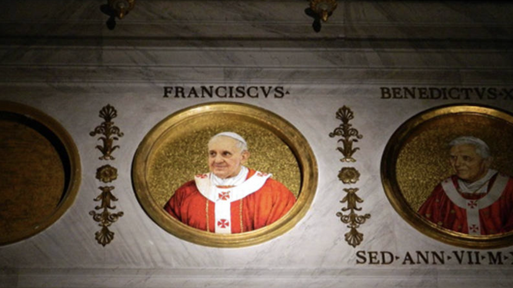

El Papa Francisco, icono

Traigo a colación un fragmento emblemático:

*Por supuesto, cada uno de vuestros Institutos tiene su propio carisma, y este es el espíritu con el que queréis hacer la pregunta, con ese espíritu de los fundadores que tenéis en vuestro corazón, haced la pregunta hoy:*

*"Señor, ¿qué debo hacer hoy? ¿Qué debemos hacer?". Y las mujeres son buenas para esto, saben crear nuevos caminos, saben dar... Son valientes.*

*Segundo aspecto: sobre el camino sinodal. En otro pasaje, el Evangelio dice que «las mujeres corrieron a anunciar a sus discípulos la buena noticia» (Mt 28,8). Alguien que piensa un poco mal dice: "Fueron enviadas a charlar". No, no, corrieron a hacer un anuncio, no es un chisme: eso es otra cosa. (…) Estas mujeres no eligieron guardar la alegría del encuentro para sí mismas, o caminar solas: eligieron caminar juntas con otras. Porque es propio de las mujeres ser generosas, así es. A veces sí, hay algunos neuróticos, pero esto pasa un poco en todas partes, ¿no? Pero la mujer es dar vida, abrir caminos, llamar a los demás... (…) A veces me da un poco de miedo cuando hablamos del espíritu sinodal e inmediatamente pienso: "Ahora tienen que cambiar esto, esto, esto..." (…) No, el camino en espíritu sinodal es escuchar, rezar y caminar. Entonces, el Señor nos dirá las cosas que tenemos que hacer. He visto en algunas propuestas: "Ahora tenemos que tomar esta decisión, esto, esto, esto...". No, no se trata de un camino sinodal. Esto es el "parlamento". No olvidemos que el camino sinodal lo hace el Espíritu Santo: Él es la cabeza del camino sinodal, Él es el protagonista.***Y las mujeres, en esta dinámica, van adelante con los pastores***, incluso cuando a menudo no se sienten valoradas y a veces comprendidas, están dispuestas a escuchar, a encontrarse, a dialogar, a hacer planes juntas.*

La trama del discurso, **basada en expresiones infantilizantes y paternalistas** (*las mujeres son buenas, saben crear nuevos caminos...*), reúne imágenes idealizantes (*la mujer está dando vida, abriendo caminos, llamando a los demás*) y chistes denigrantes, todo menos ingeniosos (*A charlar han sido enviadas; hay algunas neuróticas).*Todo esto está firmemente anclado en la pretensión de explicar a las mujeres su propio punto de vista y lo que forma parte de su naturaleza (*es propio de las mujeres ser generosas; están dispuestas a escuchar, a encontrarse, a dialogar, a hacer planes juntas*), en este caso concreto para evitar peligrosas derivas de una aplicación rigurosa del principio de sinodalidad:  que a estas benditas Superioras no se les ocurra transformar el camino sinodal en una democracia, que no se crean estar en un parlamento donde pueden decir y decidir algo...

**Complemento de compañía: las palabras de Francisco***con***las mujeres**

Por último,**el complemento de compañerismo, el más difícil, el menos practicado, el más vital**. Hablar *con* las mujeres, tomándolas no como objeto o fin del propio discurso, sino como verdaderas interlocutoras. Una verdadera interlocución requiere no sólo el ejercicio de la escucha, en el que tanto insiste con razón el Papa Francisco, sino también el difícil ejercicio de la dislocación de la mirada. Dislocar la mirada asumiendo "otros" puntos de vista, liberarse de los automatismos inconscientes que imponen cuellos de botella y caminos obligatorios a los ojos y condicionan la percepción y visión de la realidad.

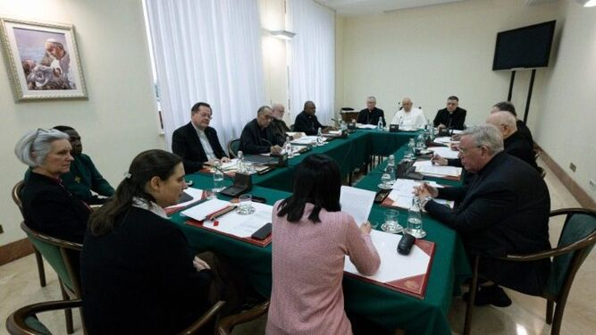

El Consejo de Cardenales escucha a tres mujeres

Entre las tímidas señales que el Papa Francisco parecía estar dando en esta dirección, pienso, en particular, en la petición dirigida, a finales del año pasado, a Lucia Vantini y Linda Pocher, junto con Luca Castiglioni, para que ofrecieran al Consejo de Cardenales **una reflexión sobre la presencia y el papel de la mujer en la Iglesia**, una reflexión que luego convergió, por deseo explícito del Papa:  en un libro del que el propio Francisco firmó el prefacio.[1]

Me hubiera gustado terminar aquí mi reflexión, con tono seguro, citando algunas citas significativas del pensamiento apasionado de Vantini y Pocher, y **hablando de la sana sensación de "desorientación" que sienten los hombres** cuando se ponen realmente en diálogo con las mujeres, una desorientación que se convierte en signo de un cambio concreto de perspectiva, de una verdadera con-versión de la mirada y del pensamiento,  como dice el mismo Papa Francisco en su prefacio:

*"Al  escuchar***realmente***a las mujeres* (NB: la negrita es mía*), los hombres escuchamos a alguien que ve la realidad desde una perspectiva diferente y por eso nos vamos a revisar nuestros proyectos, nuestras prioridades. A veces estamos desorientados. A veces lo que escuchamos es tan nuevo, tan diferente a nuestra forma de pensar y ver, que nos parece absurdo y nos sentimos intimidados. Pero esta desorientación es sana, nos hace crecer. Se necesita paciencia, respeto mutuo, escucha y apertura para aprender verdaderamente los unos de los otros y avanzar como un solo Pueblo de Dios, rico en diferencias, pero caminando juntos".*

Me hubiera gustado que estas palabras **marcaran realmente** un cambio de ritmo. Pero la forma embarazosa en que se ha llevado a cabo o, sería mejor decir, se ha abortado la cuestión del ministerio ordenado a las mujeres durante los trabajos sinodales del último mes, son un signo inequívoco del hecho de que en la Iglesia del Papa Francisco no hay espacio para un verdadero diálogo con las mujeres: la Iglesia, que Francisco dijo que quería que fuera sinodal, sigue siendo, de hecho, un "papado".

Y, por lo tanto, palabras como sinodalidad, desmasculiniizar, ¿desclericalizar? Palabras, solo palabras.

[1] https://www.settimananews.it/chiesa/smaschilizzare-la-chiesa/:  Vantini Castiglioni Pocher, «Smaschilizzare la Chiesa»? Confronto critico sui «Principi» di H.U. Von Balthasar, Paoline 2024.

<https://www.religiondigital.org/opinion/Francisco-mujeres-palabras_0_2724927495.html>